Övning av historisk empati med hjälp av fotografier (Tidsperiod: Vinterkriget)

Till läraren
Först ska de studerande få anvisningar om att välja ett av de fem fotografialternativen. Personerna på bilderna representerar mångsidigt dem som deltog i vinterkriget. Jag ville att materialet uttryckligen skulle bestå av fotografier på personer med människor i krig som fokus. Bilderna visar en familj som evakuerat från Karelen, en finsk soldat, en lotta, en krigsfånge från Sovjetunionen och en frivilligsoldat från Danmark. Bilderna på finländare visar olika liv i Finland under krigstiden och fotot på krigsfången väcker tankar om kriget från motståndarens perspektiv. Avsikten med bilden på den danska frivilligsoldaten är att koppla ihop Finland till tidens globala kontext.
Därefter ska de studerande få anvisningar om att söka information om den grupp deras bild representerar och skriva en kort bakgrundstext, där de berättar åtminstone:
- Varför du valde bilden i fråga
- Vem personerna på bilden är och i en hurdan situation de var under kriget
- I vilket skede av kriget bilden har tagits
- Om personernas ställning avspeglas på bilden
Till slut antecknas också de källor som använts för texten i enlighet uppgiftens anvisningar.
Avsikten med bakgrundstexten är att ge de studerande nödvändig grundläggande information för att empatiuppgiften på något sätt ska vara meningsfull. Om uppgiften inleds under en gemensam lektion är det säkert en bra idé att tillsammans behandla tillförlitligheten hos källorna. Tillräcklig källkritik och grunder för sökning av tillförlitlig information är mycket viktiga för uppgiften, i synnerhet eftersom många olika värdeladdningar från olika grupper av människor hör till krigstiden och dessa säkert även påverkar informationen som hittas.
Den andra och huvudsakliga delen av uppgiften är att skriva en dagboksanteckning från perspektivet hos någon av personerna på bilden från den dagen då bilden togs. I anvisningarna för uppgiften ska den som gör uppgiften uppmanas att reflektera till exempel över sådana frågor som:
- Varifrån och hur har personen på bilden råkat i situationen i fråga
- Hur känner sig personen just då och vad tror hen att kommer att hända hen eller världen i framtiden
- Vad tänker hen om kriget eller varför tror hen att kriget pågår
- Hur förhåller hen sig till andra människor och hur förhåller de sig till hen
I den andra delen av uppgiften är avsikten att egentligen svara på de mål för historisk empati som fastställs i läroplanen och med stödfrågor styra de studerande till att reflektera över saker uttryckligen från det individuella perspektivet hos en människa från det förflutna.
Som uppgiftens sista del kan man föra en gemensam diskussion om uppgiften och tillsammans anonymt läsa upp texter om de olika personerna och jämföra de olika synpunkterna om kriget som texterna tar upp. På detta sätt blir helhetsbilden av vinterkriget förhoppningsvis rikare och uppfattningen om tidsperioden får fler perspektiv.

Allmän uppgift
- Välj ett av uppgiftens fotografier, som du ska skriva om.
- Sök tillförlitlig information med hjälp av din lärobok och internet om de grupper som personerna på bilden representerar.
- Skriv en bakgrundstext enligt anvisningarna för uppgiften.
- Skriv en dagboksanteckning enligt anvisningarna från perspektivet av en person på bilden.

(U1) Anvisningar för den korta bakgrundsuppgiften
- Skriv en kort inledning (ca 1/2 sida) där du berättar:
- Varför du valde bilden i fråga.
- Vem personerna på bilden är och i en hurdan situation de var under kriget.
- I vilket skede av kriget bilden har tagits.
- Om personernas ställning avspeglas på bilden.
- Anteckna de bakgrundskällor du använt i slutet av uppgiften.
Webbkälla: ange namnet på källan, beskriv källan kort, bifoga URL och skriv när du använt källan.
- Till exempel: YLE:s nyhetsartikel. Pitääkö hallitus kiinni kovista ilmastotavoitteistaan koronakriisin keskellä? https://yle.fi/uutiset/3-11287919 (20.4.2020)
Bok eller artikel: skribent, publiceringstid, namn och utgivare
- Till exempel: Jutikkala, Eino 1997: Valtion tiedotuslaitoksen salainen sotakronikka. WSOY

(U2) Anvisningar för dagboksanteckningen
I din text kan du till exempel reflektera över sådana frågor som dessa:
- Varifrån och hur har personen på bilden råkat i situationen i fråga.
- Hur känner sig personen just då och vad tror hen att kommer att hända hen eller världen i framtiden.
- Vad tänker hen om kriget eller varför tror hen att kriget pågår.
- Hur förhåller hen sig till andra människor och hur förhåller de sig till hen.

Bild 1
  - Evakuering Tyrjä-Parikkala. (15.3.1940)
Skriv en dagboksanteckning från perspektivet hos en mamma eller ett äldre barn som evakuerat från Karelen.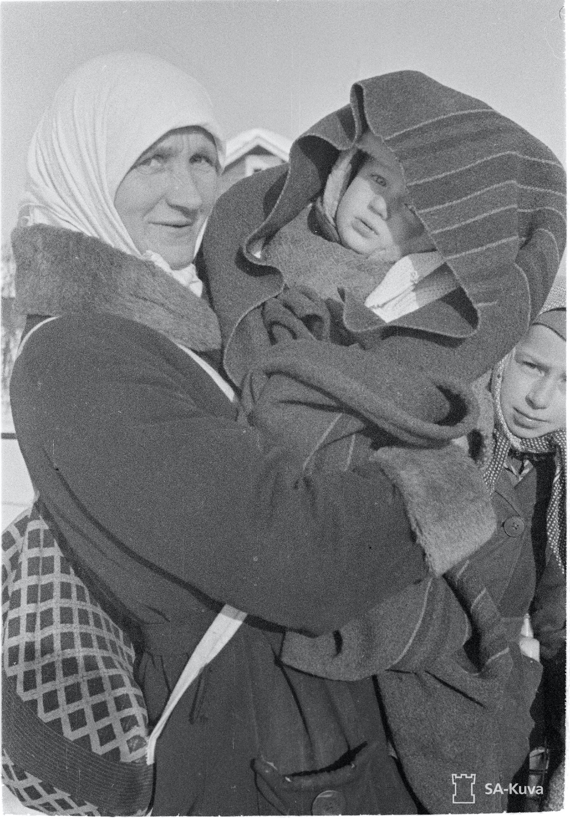

Bild 2
Man vilar på östra sidan av Kollaanjoki. (1.1.1940)
Skriv en dagboksanteckning från perspektivet hos en finsk soldat som deltog i striderna vid Kollaa.
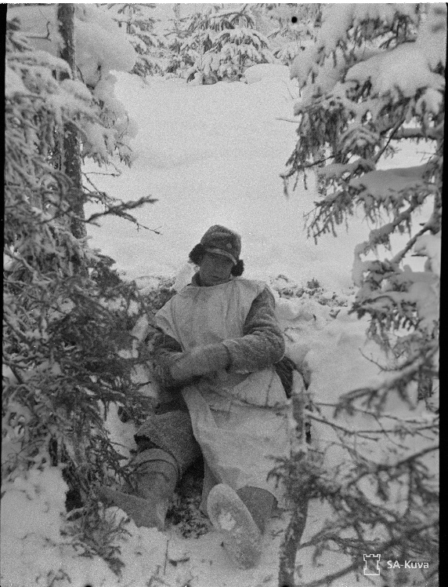

Bild 3
  - Finsk lapphundsvalp får mjölk av en lotta. Petsamo. (16.2.1940)
Skriv en dagboksanteckning från perspektivet hos en kvinna som arbetade som lotta.
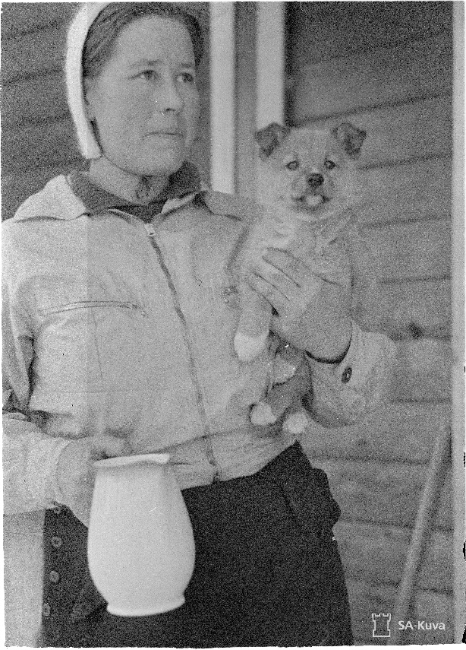

Bild 4
  - Fångad ryss (6.1.1940)
Skriv en dagboksanteckning från perspektivet hos en soldat från Röda armén som tagits till fånga.
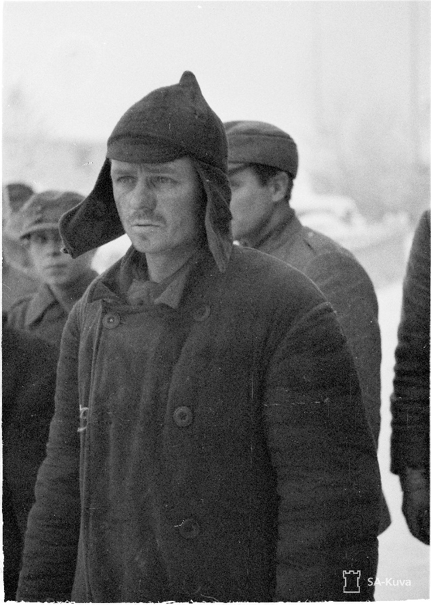

Bild 5
  - Dansk vaktpost i Uleåborg. (10.1.1940)
Skriv en dagboksanteckning från perspektivet hos en dansk frivilligsoldat.
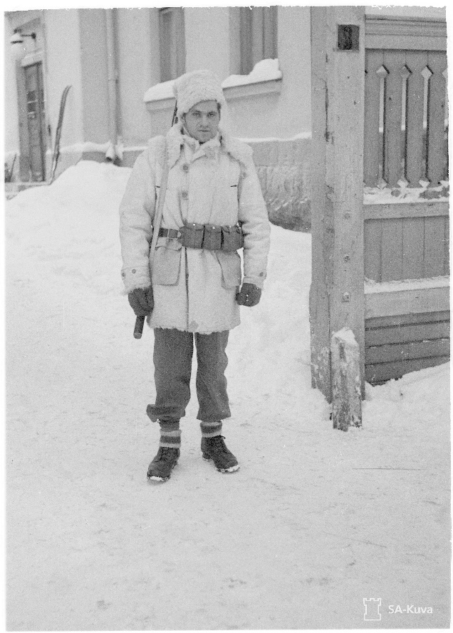

Källör:
- Fotografi 1: Okänd, 1940. Krigsmuseet, SA-bilder. Användningsrätt till bilden CC BY 4.0 https://www.finna.fi/Record/sa-kuva.sa-kuva-109392
- Fotografi 2: Okänd, 1940. Krigsmuseet, SA-bilder. Användningsrätt till bilden CC BY 4.0
https://www.finna.fi/Record/sa-kuva.sa-kuva-106800
- Fotografi 3: Okänd, 1940. Krigsmuseet, SA-bilder. Användningsrätt till bilden CC BY 4.0
https://www.finna.fi/Record/sa-kuva.sa-kuva-114679
- Fotografi 4: Okänd, 1940. Krigsmuseet, SA-bilder. Användningsrätt till bilden CC BY 4.0
https://www.finna.fi/Record/sa-kuva.sa-kuva-165042
- Fotografi 5: Okänd, 1940. Krigsmuseet, SA-bilder. Användningsrätt till bilden CC BY 4.0
https://www.finna.fi/Record/sa-kuva.sa-kuva-165131

